

Manual de ejecución

Andrés Leonardo Arias Uribe

Isabel victoria Pérez Díaz

1. Registros

Para acceder al menú de registro ingrese la opción uno en el menú principal, como se muestra a continuación:

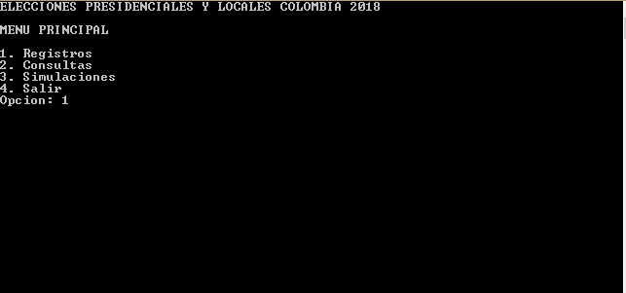

A continuación, se muestra el menú para acceder a la funcionalidades de registros del sistema:

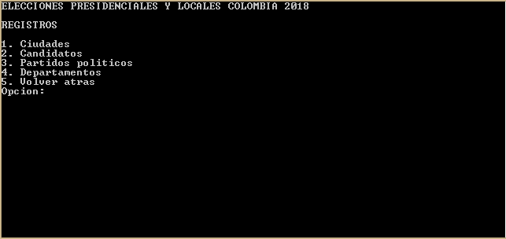

* 1. opción ciudades

Para acceder a la categoría de ciudades debe seleccionar la opción uno (1), y posteriormente le aparecerá un menú como el que se muestra a continuación:

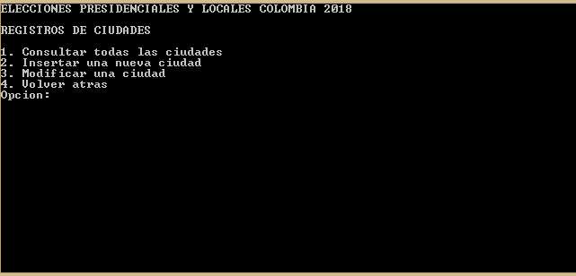

* + 1. consultar registro de todas las ciudades

Para consultar la información de todas las ciudades debe ingresar la opción uno (1) y le aparecerá un listado con la información de todas la ciudades como se muestra a continuación:

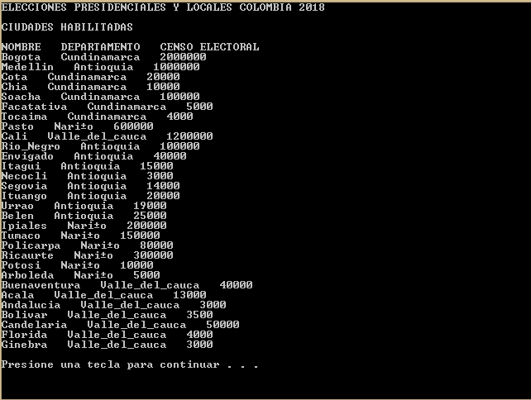

1.1.2 INGRESAR NUEVA CIUDAD

Para ingresar una nueva ciudad debe ingresar la opción dos (2) y le aparecerá una información que debe diligenciar como se muestra a continuación:

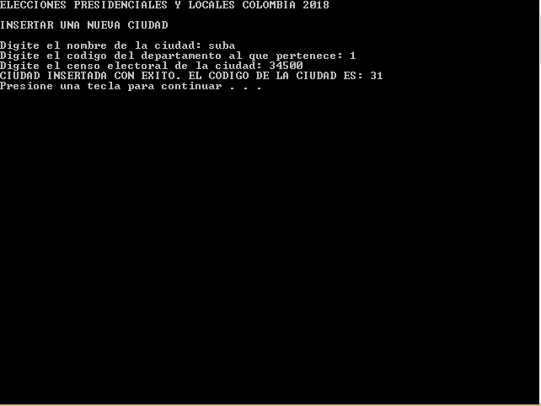

Como puede observar se le asignará un código a la ciudad ingresada, tenga en cuenta que necesitará este código para consultas posteriores.

1.1.3 MODIFICAR UNA CIUDAD

Para modificar una ciudad existente debe ingresar la opción tres (3) y le aparecerá una información que debe diligenciar como se muestra a continuación.

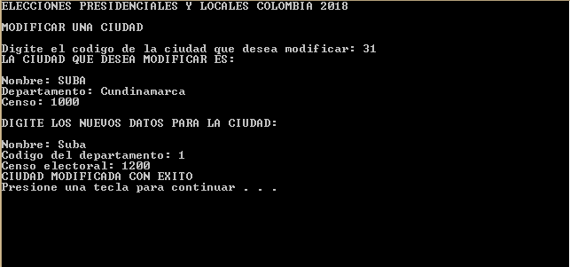

1.1.4 volver al menú de registros

Para regresar al menú de registro ingrese la opción cuatro (4) y le aparecerá el menú principal de registros como se muestra a continuación:

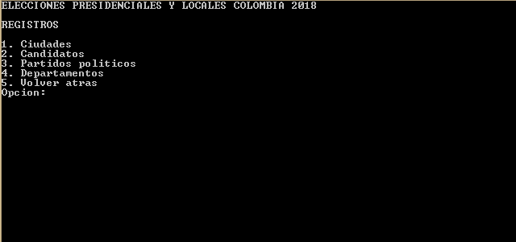

* 1. opción CANDIDATOS

Para acceder a la categoría de candidatos debe seleccionar la opción dos (2), y posteriormente le aparecerá un menú como el que se muestra a continuación:

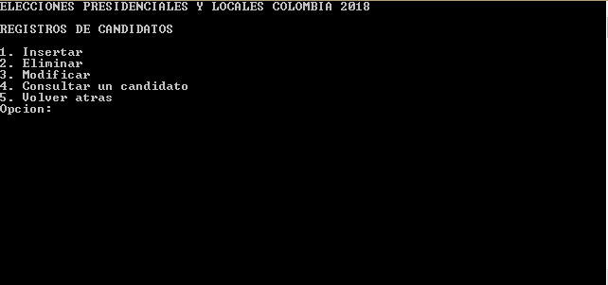

* + 1. insertar un candidato

Para ingresar un candidato seleaccione la opción uno (1) e ingrese la información que se le solicita, como se muestra a continuación:

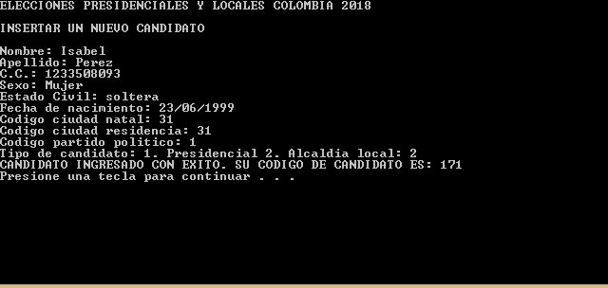

Como puede observar se le asignará un código al candidato ingresado, tenga en cuenta que necesitará este código para consultas posteriores.

1.2.2 ELIMINAR UN CANDIDATO

Para eliminar un candidato debe ingresar la opción dos (2) y a continuación el código del candidato, como se muestra a continuación:

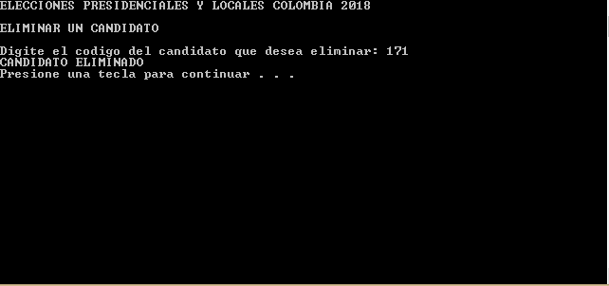

1.2.3 MODIFICAR UN CANDIDATO

Para modificar un candidato existente debe ingresar la opción tres (3) y le aparecerá una información que debe diligenciar como se muestra a continuación.



1.2.4 consultar un candidato

Para consultar un candidato ingrese la opción cuatro (4) y posteriormente el código del candidato que desea consultar, como se muestra a continuación:

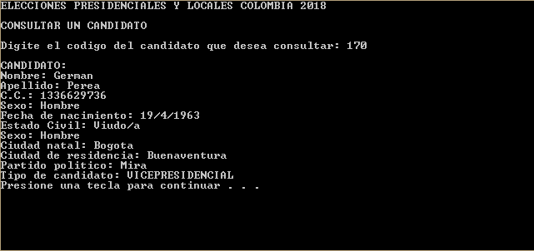

1.2.5 volver al menú de registros

Para regresar al menú de registro ingrese la opción cinco (5) y le aparecerá el menú principal de registros como se muestra a continuación:



* 1. opción partidos políticos

Para acceder a la categoría de partidos políticos debe seleccionar la opción tres (3), y posteriormente le aparecerá un menú como el que se muestra a continuación:

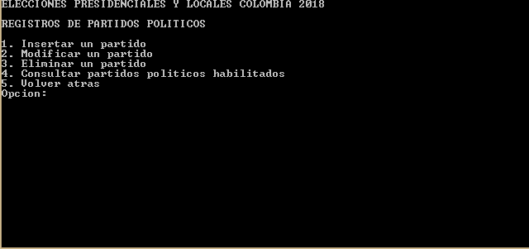

* + 1. insertar un partido político

Para insertar un partido político debe ingresar la opción uno (1) y posteriormente suministrar la información solicitada del partido, como se muestra a continuación:

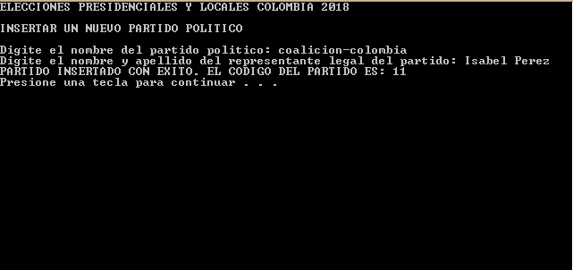

Como puede observar se le suministrará el código del partido ingresado, debe tenerlo presente para consultas posteriores.

1.3.2 MODIFICAR UN PARTIDO POLÍTICO

Para modificar un partido existente debe ingresar la opción dos (2) y le aparecerá una información que debe diligenciar como se muestra a continuación:

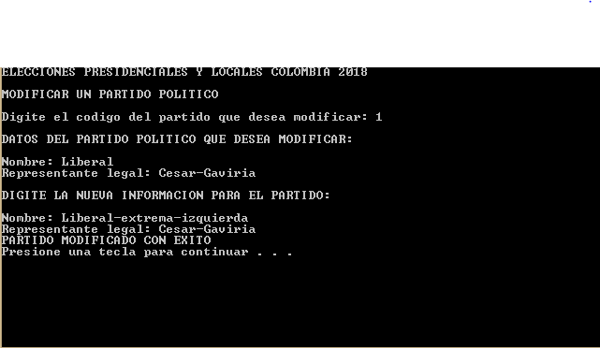

.

1.3.3 ELIMINAR UN PARTIDO

Para eliminar un partido debe ingresar la opción tres (3), tenga en cuenta que si elimina un partido todos sus candidatos serán eliminados, si está seguro seleccione sí con la opción uno (1), sino seleccione la opción dos (2).

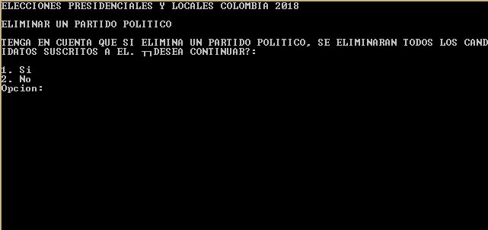

1.3.4 consultar partidos políticos habilitados

Para consultar los partidos políticos habilitados ingrese la opción 4, posteriormente se mostrará una lista con la información de todos los partidos habilitados como se muestra a continuación:

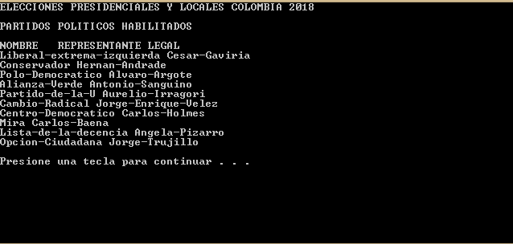

1.3.5 volver al menú de registros

Para regresar al menú de registro ingrese la opción cinco (5) y le aparecerá el menú principal de registros como se muestra a continuación:



* 1. opción departamentos

Para acceder a la categoría de departamentos debe seleccionar la opción cuatro (4), y posteriormente le aparecerá un menú como el que se muestra a continuación:

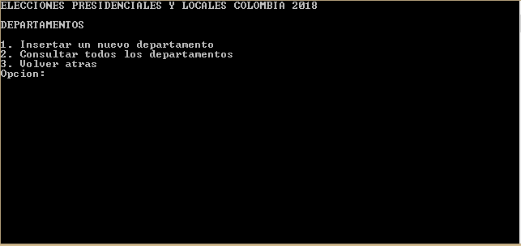

* + 1. insertar un nuevo departamento

Para insertar un nuevo departamento debe ingresar la opción uno (1) y diligenciar la información requerida como se muestra a continuación:

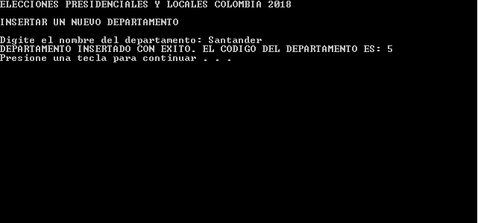

1.4.2 consultar todos los departamentos

Para consultar todos los departamentos debe ingresar la opción dos (2) y le aparecerá un listado con la información de todos los departamentos como se muestra a continuación:

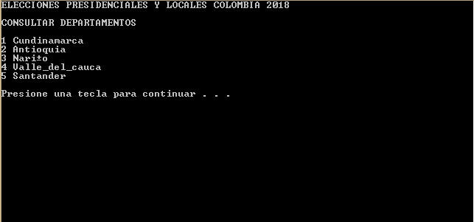

1.4.3 volver al menú de registros

Para regresar al menú de registro ingrese la opción tres (3) y le aparecerá el menú principal de registros como se muestra a continuación:



1.5 volver al menú de registros

Para regresar al menú principal ingrese la opción cinco (5) y le aparecerá el menú principal como se muestra a continuación:

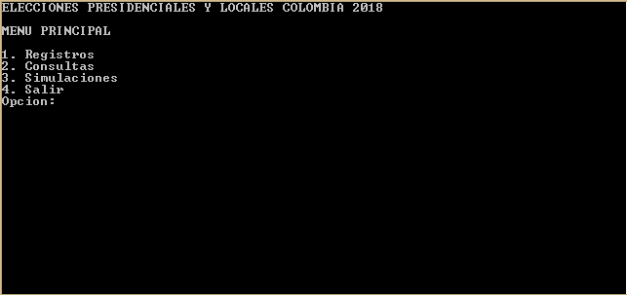

1. CONSULTAS

Para acceder al menú de consultas ingrese la opción dos (2) en el menú principal y le aparecerá un menú como se muestra a continuación:

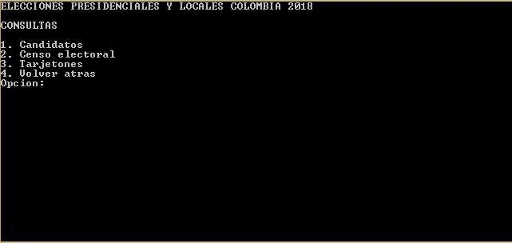

* 1. consulta candidatos

Para acceder a la categoría de candidatos debe seleccionar la opción uno (1), y posteriormente le aparecerá un menú como el que se muestra a continuación:

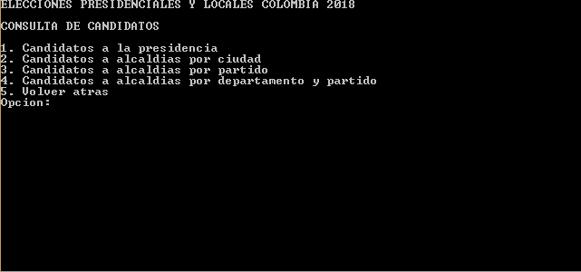

* + 1. consulta candidatos a la presidencia

Para acceder al menú de candidatos postulados a la presidencia debe seleccionar la opción uno (1), y posteriormente se le mostrará un menú como el que se muestra a continuación.

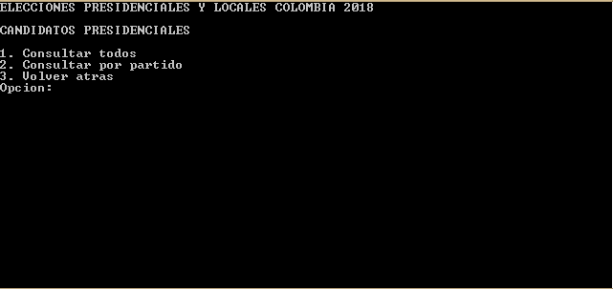

* + - 1. consultar todos los candidatos presidenciales

Para consultar todos los candidatos postulados a la presidencia debe seleccionar la opción uno (1), y posteriormente se le mostrará una lista con la información como se muestra a continuación.

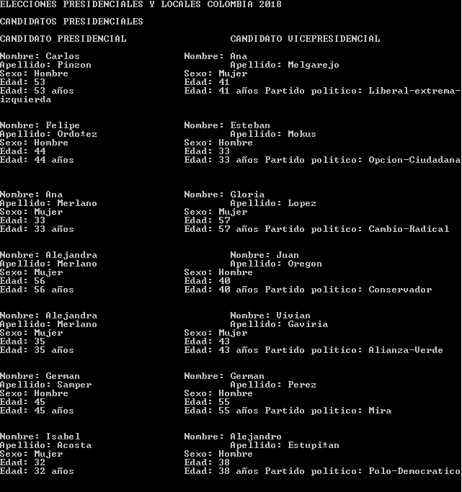

* + - 1. consultar candidatos presidenciales según un partido

Para consultar todos los candidatos postulados a la presidencia según un partido debe seleccionar la opción dos (2), y posteriormente el código del partido que desea consultar, se le mostrará la información como se muestra a continuación:

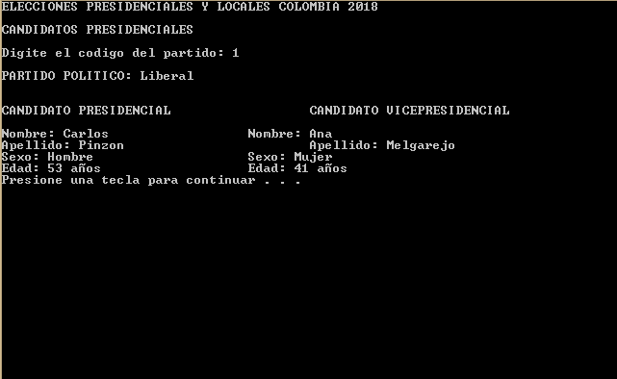

* + - 1. volver al menú consulta

Para volver al menú de consulta debe seleccionar la opción tres (3), se le mostrará el menú como se muestra a continuación.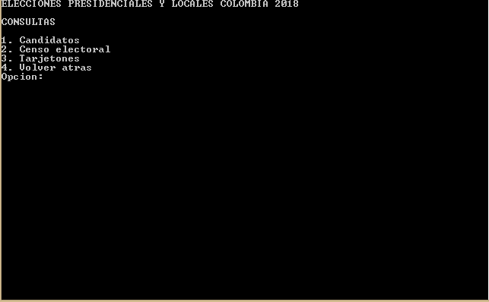

* + 1. consultar candidatos a la alcaldía por ciudad

Para consultar los candidatos postulados a la alcaldía por ciudad debe ingresar la opción dos (2) y posteriormente el código de la ciudad que desea consultar, se le mostrará la información de los candidatos como se muestra a continuación.

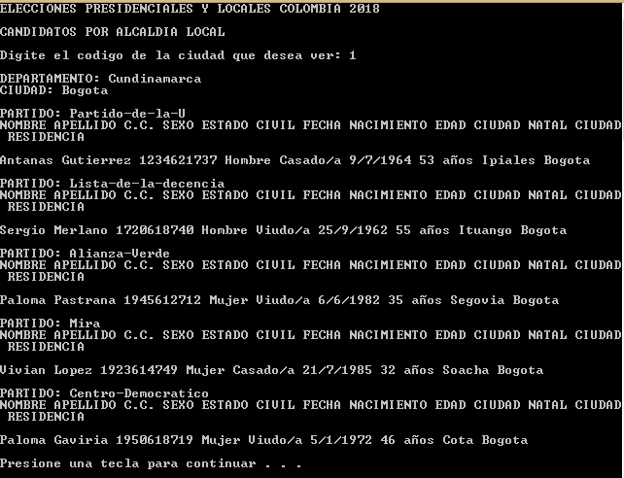

* + 1. consultar candidatos a la alcaldía por partido

Para consultar los candidatos postulados a la alcaldía por partido debe ingresar la opción tres (3) y posteriormente el código del partido que desea consultar, se le mostrará la información de los candidatos como se muestra a continuación.

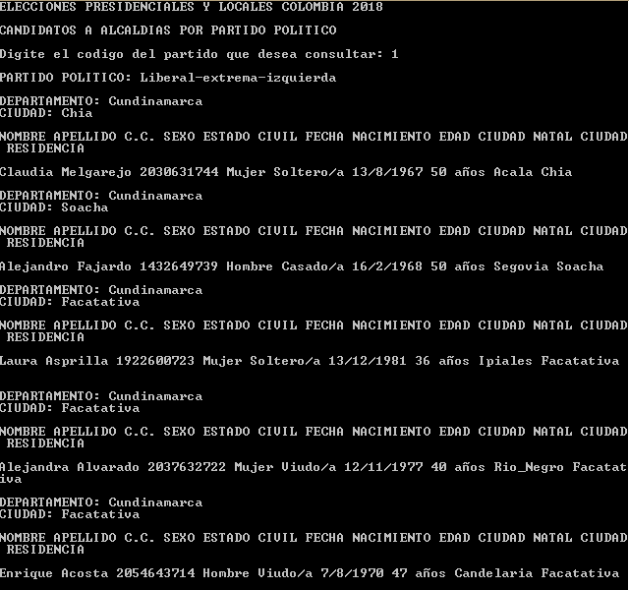

* + 1. consultar candidatos a la alcaldía por partido y departamento

Para consultar los candidatos postulados a la alcaldía por partido y departamento debe ingresar la opción cuatro (4) y posteriormente el código del partido y del departamento que desea consultar, se le mostrará la información de los candidatos como se muestra a continuación.

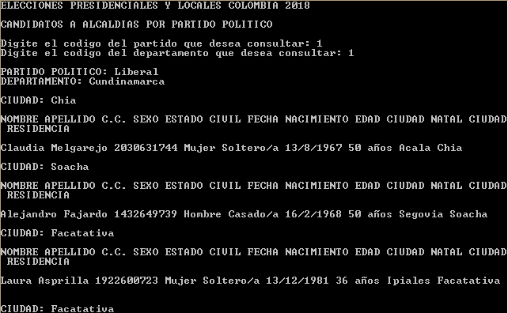

* + 1. volver menú consultas

Para consultar los candidatos postulados a la alcaldía por partido y departamento debe ingresar la opción cinco (5) y se le mostrará un menú como el siguiente.

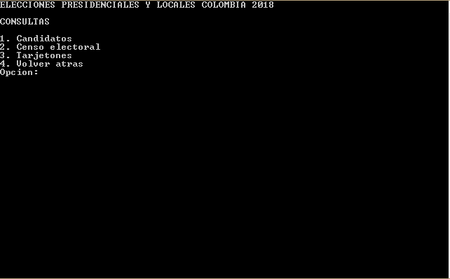

* 1. consultas censo electoral

Para acceder al menú de consultas de censo electoral debe ingresar la opción dos (2) y posteriormente se le mostrará un menú como se muestra a continuación.

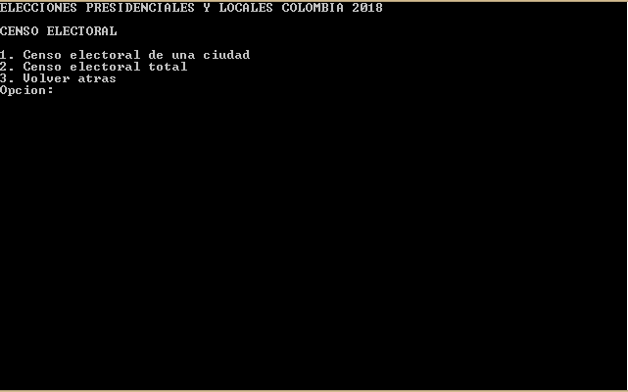

* + 1. **consulta censo electoral de una ciudad**

Para consultar el censo electoral de una ciudad debe ingresar la opción uno (1) y el código de la ciudad que desea consultar, posteriormente se le mostrará el censo de la ciudad, como se muestra a continuación.

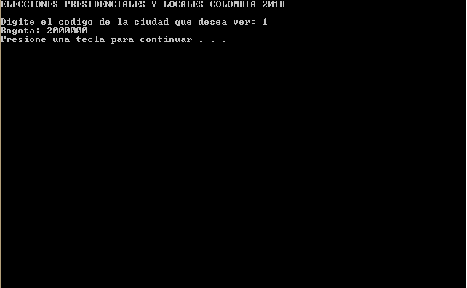

* + 1. **consulta censo electoral total**

Para consultar el censo electoral total debe ingresar la opción dos (2), posteriormente se le mostrará el censo total, como se muestra a continuación.

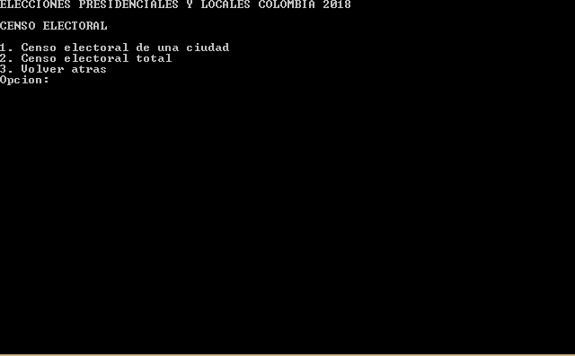

* + 1. **volver a menú consulta**

Para volver al menú de consulta debe ingresar la opción tres (3), posteriormente se le mostrará el menú de consulta como se muestra a continuación.

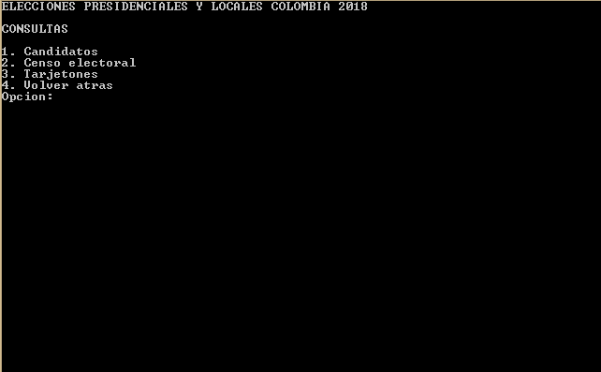

* 1. consultar tarjetones

Para ingresar al menú de consulta de tarjetones, debe ingresar la opción tres (3), posteriormente le aparecerá un menú como el que se muestra a continuación.

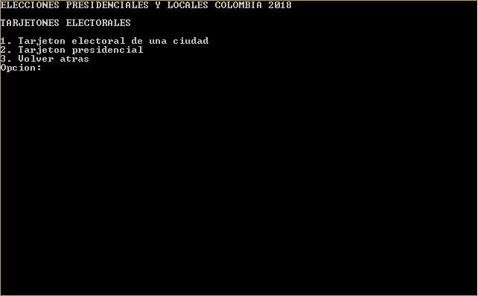

* + 1. consultar tarjetón de una ciudad

Para consultar el tarjetón de una ciudad debe ingresar la opción uno (1) y posteriormente el código de la ciudad, se le mostrará el tarjetón como se muestra a continuación.

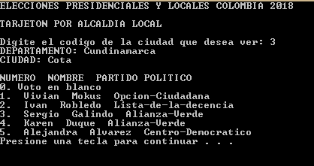

* + 1. consultar tarjetón presidencial

Para consultar el tarjetón presidencial debe ingresar la opción dos (2), se le mostrará el tarjetón como se muestra a continuación.

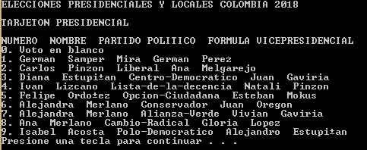

* + 1. volver menú consultas

Para volver al menú de consultas debe ingresar la opción tres (3), y se le mostrará el menú de consultas, como se muestra a continuación.



* 1. volver menú principal

Para volver al menú principal debe ingresar la opción cuatro (4) y posteriormente se le mostrará el menú principal.



1. simulación

Para acceder al menú de la simulación electoral debe ingresar la opción tres (3). Posteriormente le aparecerá un menú como el que se muestra a continuación.

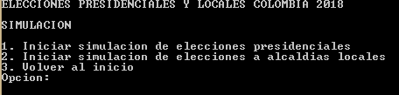

* 1. simulación de elecciones presidenciales

Para acceder al menú de la simulación electoral presidencial debe ingresar la opción uno (1), posteriormente se mostrarán los resultados como se muestra a continuación.

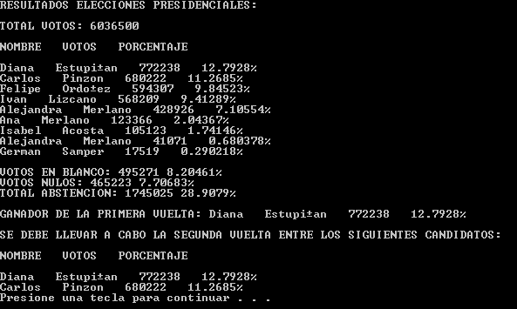

* 1. simulación de a alcaldías locales

Para acceder al menú de la simulación electoral a alcaldías locales debe ingresar la opción dos (2), posteriormente se mostrarán los resultados como se muestra a continuación.

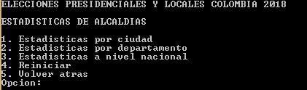

* + 1. estadísticas por ciudad de alcaldías locales

Para acceder a las estadísticas de alcaldías locales por ciudad debe ingresar la opción uno (1), posteriormente debe ingresar el código de la ciudad de la cual desea ser informado, se mostrarán los resultados como se muestra a continuación.

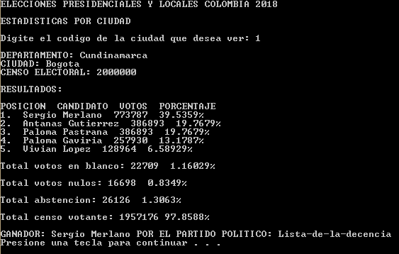

* + 1. estadísticas por departamento de alcaldías locales

Para acceder a las estadísticas de alcaldías locales por departamento debe ingresar la opción dos (2), posteriormente debe ingresar el código del departamento del cual desea ser informado, se mostrarán los resultados como se muestra a continuación.

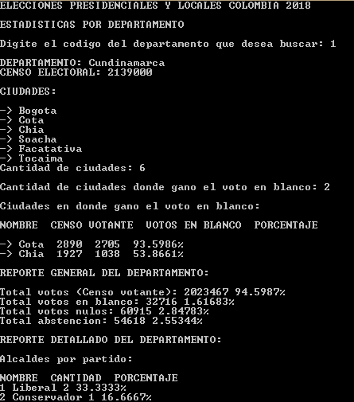

* + 1. estadísticas nacionales a alcaldías locales

Para acceder a las estadísticas de alcaldías locales a nivel nacional debe ingresar la opción tres (3), se mostrarán los resultados como se muestra a continuación.

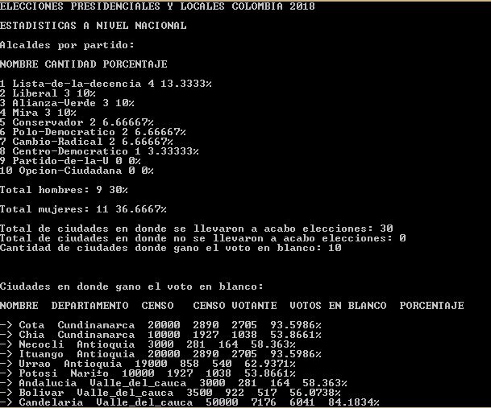

* + 1. reiniciar

Al seleccionar la opción reiniciar se creará otra simulación de las elecciones más no se arrojará ninguna información.

* + 1. Volver al menú principal

Para volver al menú de simulación debe ingresar la opción cinco (5) y se mostrará el menú de simulación.

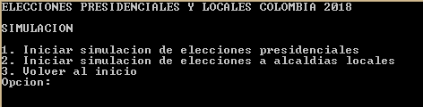

* 1. Volver al inicio

Para acceder al menú principal debe ingresar la opción tres (3), se mostrará el menú principal.

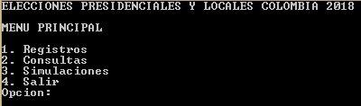

1. Salir

Para salir del programa seleccione la opción cuatro (4), tenga en cuenta que solamente al realizar esta opción serán almacenados en los archivos planos los cambios realizados en ejecución.